【 発 行 】


自治労渡島地方本部
執行委員長 川村 哲也
〒041-0806
函館市美原4-6-16
TEL 0138-34-2357
FAX 0138-34-2358

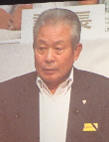
8月26～28日にかけて大阪市の大阪城ホールで向こう２年間にわたる運動方針を決定する自治労第８６回定期大会が開催された。
冒頭、徳永委員長から、①地方公務員給与削減のたたかいで、単組や各県本部の力量の差が明らかになった。②参議院選挙では民主党は他党との違いを鮮明にすることが出来なかった。③公務職場の格差是正のため非正規職員の組織化が必要である。④政治勢力の再構築が必要であると挨拶がされた。

向こう２年間の運動方針が決定！
自治労第８６回定期大会 大阪市

徳永中央執行委員長
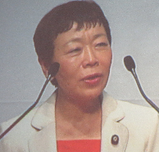
来賓の『あいはらくみこ』参議院議員からは自治労の協力議員がこの間の選挙によって２３人から５人となったが今後自公政権より労働者・生活者に厳しい攻撃が予想されるため負けるわけにはいかない。非正規労働者、組合のない労働者のためにも自治労のネットワークを活用し力をつくすとあいさつした。
その後執行部より一般経過報告を行い、各県代議員より質疑討論が行われた。

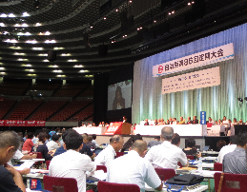
あいはらくみこ参議院議員
大阪の交通局からは、地方の公共交通は構造改革や規制緩和によって切り捨てられ、住民にしわ寄せが生じている。交通基本法を制定し、移動の権利を保障する必要性があると報告がされた。
福岡市の嘱託職員ユニオンからは、雇用年限があるため、既存の嘱託職員について特別選考を行わせたが、ユニオン加入の執行部の３人が再雇用されなく、また不誠実な団交を行ったため、不当労働行為事件として申立てを行ったが棄却された。今後も雇用年限撤廃にむけてたたかっていくと報告があった。

会場の大阪城ホール
８月２６日大阪城公園で、大会初日を終えた仲間が集まるなかで、自治の未来を「劇場型政治」から取り戻す大阪集会が開かれた。
法律を守るべき市長が労働組合に対して、事前協議の禁止や組合事務所の使用不許可処分等の不当労働行為を繰り返し、また住民の声を無視した、極端な市場原理主義
「劇場型政治」から
地方自治を
取り戻そう！
執行部からは、住民の移動の手段を確保するため公共交通機関を守る。 今後もたたかいについてサポートしていくとそれぞれに答弁された。
午後からは第１号議案から第４号議案まで提起され、１日目を終了した。

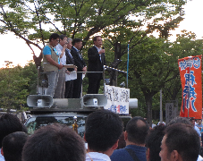
による公共サーービスの民営化進める等、橋下・維新の会により大阪の自治と公共サービスの破壊が進行している実態が報告された。
また、従軍慰安婦発言やオスプレイ訓練の突然の誘致表明等、反人権・反平和の政治思想の本質を見極め暴走を許さない取り組みの必要性についても提起された。
市民と労働者が連帯としてたたかうことを全体で確認し、団結ガンバローで集会を終えた。

会場には多くの仲間が参加した
大会２日目、３日目は、本部から提案された運動方針について、各県本部より質疑や補強する立場からの発言が行われた。
【主な発言】
①地公給与削減について
給与削減をしていない単組に総務省より執拗なヒアリングが行われ、削減要請の圧力となっている中央本部として総務省対策を行うべき。
給与削減闘争が６月で終息している雰囲気があるが９月議会での提案の動きがあるため継続したたたかいを構築すべき。
ブロック専従者を配置し、単組交渉に同席する中でたたかいを進めた。都市単組はこれまで独自のたたかいであったが、統一闘争につながった。
２日目、３日目と各県本部代議員による議論が続く！

政権交代後に給与削減攻撃は予想されたので、大規模な行動をすべきだった。
怒布の作成や署名行動等女性部として独自行動を行った。
給与削減は違法不法として提訴すべき。
連合と共闘する中で商工団体も含めて地域の団体と連携をしてたたかいを進めた。
国会や地方３団体対策を強化すべき。

②公務員制度改革について
廃案となったが新たな運動を構築すべき。

国公の給与削減だけが行われたこれまでの経過を総括すべき。

地本のうごき

③13人事院勧告について

地域給の見直しが提言されている本部の闘争強化と情報提供を求める。

技能労務職への攻撃がされている。賃金センサスによる比較は問題があることを提起すべき。

④政治闘争について

与党との対決姿勢を鮮明にすべき。 対抗勢力としての政党の在り方を明示すべき

参議院選挙結果は組合員の半数も投票していない。組合全体の運動の支持と同じなのではないか。組合員に成果が実感できる運動を取り組むべき。

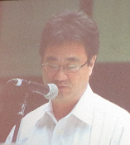
北海道からは、杉谷副委員長が補強の立場から発言した。
①あいはらくみこ参議院議員の出身本部として参議院議員選挙の全国的な取り組みについて感謝。
②今後の人事院対策として地公、国公が一枚岩となってたたかいを構築すべき。
③地公給与引き下げを行わせないためには地域の経済界と共闘すべき。
④地公給与削減のたたかいの戦術配置が自治労単独となった。今後は統一闘争をすべき。
⑤脱原発の世論形成が弱体している自治労が先頭に立った運動をすべき

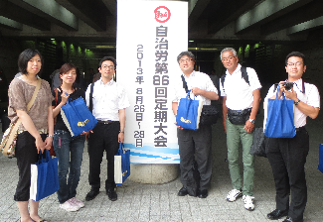
地本のうごき
9月8日 渡島地方本部ソフトバレーボール大会 北斗市
9月11日 渡島地方本部役員選考委員会 函館市
9月26～27日 自治労北海道本部第55回定期大会 札幌市
渡島・檜山地方本部参加者
左より 菊地さん（上ノ国）、白川さん（八雲）、柴田（渡島書記長）、隼人さん（函館）、
山口さん（七飯）、野崎（檜山書記長）
☆暑い中みなさんご苦労さまでした☆
杉谷副委員長
最後に徳永委員長の総括討論で、地公給与削減のたたかいでは、一定の成果があり今後の運動に繋がった。
単組力や現場力の低下があるが中央本部、県本部、単組が役割分担をし運動を推進してべきだ。
今後の諸課題の解決には、各地域の団体との共闘等の取り組みが必要である等の発言があった。
新執行部には、川本書記長をはじめ北海道から多くの仲間が就任した。
中央本部を北海道として支えていくことを確認して大会を終えた。

